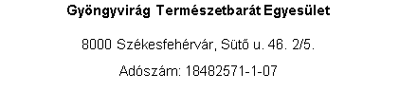

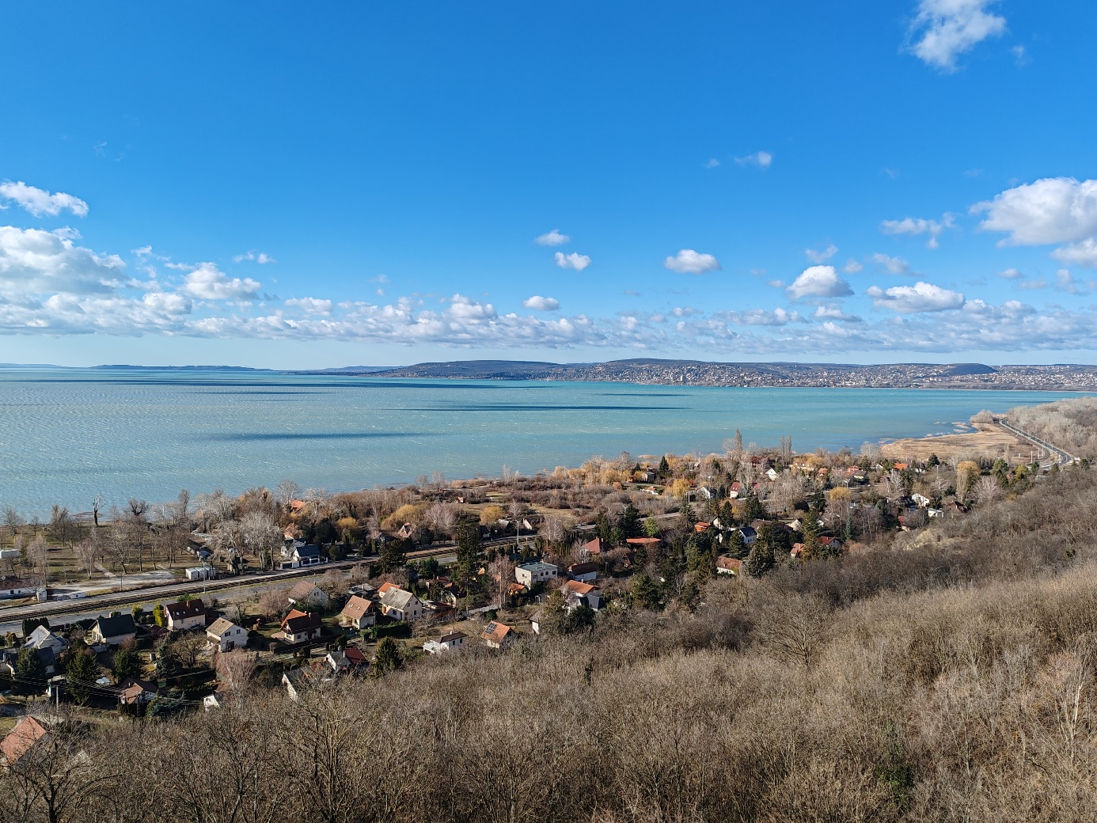

**2/2024. számú körlevél**

**2024. február havi programkiírás**

**Felhívás, értesítés, tudnivalók:**

**1. Kedves Túravezetők!** A túrajelentéseket az alábbi linket kitöltve, lehetőség szerint a túra után minél hamarabb küldjétek el, ezzel is megkönnyítve az adminisztrációt. Köszönjük!

**https://forms.gle/u5ZGnCW71aFLzCoq8**

**2. Kedves Túratársak!** Az előre leadott havi programokon felül jelenhet meg (az időjárástól, túravezető szabadidejétől vagy aktuális esemény miatt) a levelezőlistán ill. a Facebookon még plusz túrajavaslat. A túrakiírásnál feltűntetjük, hogy kinek ajánljuk az aktuális túrát. A bakancsok száma, km és a szintemelkedés tájékoztat mindenkit a túra nehézségi fokáról. Amennyiben még kérdés merülne fel, a túravezetőtől lehet érdeklődni.

**3. 2024. február 27-én tartjuk éves közgyűlésünket.** A részletes meghívó később kerül kiküldésre a levelezőrendszeren keresztül a tagoknak. Számítunk a részvételetekre!

**2024. február 3. (szombat)**

 **Fejér Megyei Téli Természetbarát Találkozó**

A találkozó programja:

Bakonycsernye Kisgyóni elágazóból gyalogolunk (2 km) Kisgyónba, olyan számvetéssel, hogy 10:00 óráig odaérjünk. 10:30-tól egy, a régi, települést ismerő ember vezetésével bejárjuk azokat a helyeket ahol ennek a bányász településnek a fontosabb objektumai voltak. Elmeséli milyen élet volt ott a település fénykorában.

**Indulás:** Busz indul a 15. kocsiállásról 08:40-kor, érkezik Bakonycsernye Kisgyóni elágazáshoz 09:32-kor.

**Érkezés:** Busz indul vissza Bakonycsernye Kisgyóni elágazástól: 13:34 (átszállás Csókakői elágazásnál); 13:57; 15:02

**Túravezető:** Márkus József, 30/498-3532

**2024. február 8. (csütörtök)**

 

**Útvonal:** Tés-Piros jelzés-Kis Futóné-Öreg futóné-Mórocz tető-Sötét horog-Tompa völgy-Pléhornya völgy-Jelzetlen-Várpalota

**Táv/szint:** 18 km / 220/525 méter

**Indulás:** Busz indul a 12. kocsiállásról 07:40-kor, érkezik Tésre Várpalotai átszállással 08:44-kor.

**Érkezés:** Busz indul vissza Várpalotáról: minden óra 27-kor és 57-kor.

**Túravezető:** Márkus József, 30/498-3532

**2024. február 17. (szombat)  
**

**Útvonal:** Vérteskozmai elágazás-Jelzetlen-Vásároldal-Sárga jelzés-Pamlag völgy feletti gerinc-Újabb gerinc-Sárga jelzés-Három szarvas út-Csákvár

**Táv/szint:** 13 km / 300/430 méter

**Indulás:** Busz indul a 16. kocsiállásról 07:35-kor, érkezés a Vérteskozmai elágazáshoz 08:11-kor.

**Érkezés:** Busz indul vissza Csákvárról: 12:25; 13:47; 14:30; 15:05; 15:35.

**Túravezető:** Márkus József, 30/498-3532

**2024. február 24. (szombat)**

 

**Útvonal:** Úrkút-Őskarszt-Kék jelzés-Kab hegy-Nagyvázsony.

Táv/szint: 17 km / 240/400 méter

**Indulás:** Busz indul a 12. kocsiállásról 07:00-kor, érkezés Úrkútra Veszprémi átszállással (35 perc) 09:09-kor.

**Érkezés:** Busz indul vissza Nagyvázsony Pulai elágazástól, Veszprémi átszállással: 14:05 (rizikós az átszállás Veszprémben); 15:05; 16:05.

**Túravezető:** Márkus József, 30/498-3532

**2024. február 29. (csütörtök)**

 

**Útvonal:** Gánt-Antal árok-Kék jelzés-Kék+ jelzés-Kőkapu árok-Meszes völgy-Csákberény

**Táv/szint:** 16 km / 300/300 méter

**Indulás:** Busz indul a 15. kocsiállásról 07:35-kor, érkezés Gánt sportpályához 08:08-kor.

**Érkezés:** Busz indul vissza Csákberényből: 13:11 (Sörédnél 4 perc van az átszállásra); 14:49 (zámolyi elágazó); 15:03; 15:24

**Túravezető:** Márkus József, 30/498-3532

**Figyelem!** **A túrákon mindenki a saját felelősségére vesz részt!** Kérjük, hogy a túrákon résztvevők megfelelő lábbelit, ruházatot viseljenek, elegendő ivóvizet hozzanak magukkal! Amennyiben valaki az első túráján szeretne részt venni, kérjük, hogy a túra vezetőjétől érdeklődjön a terepviszonyok felől.